行政院及所屬各機關出國報告
（ 出國類別：出國考察 ）

博物館文物數位化加值應用

服務機關：國立故宮博物院
出 國 人 職 稱：助理研究員
姓 名：陳挺中
出國地區：法國巴黎
出國期間：民國九十一年九月七至十七日
報告日期：民國九十一年十月七日

系統識別號：C09104872
行政院及所屬各機關出國報告提要

出國報告名稱：博物館文物數位化加值應用考察
頁數：11 含附件： 是ˇ 否

出國計畫主辦機關/聯絡人/電話
國立故宮博物院資訊中心/蔡順慈/(02)28812021
出國人員姓名/服務機關/單位/職稱/電話
陳挺中/國立故宮博物院/出版組/助理研究員/ (02)28812021 轉532

出國類別：ˇ 1考察□2進修□3研究□4實習□5其他

出國期間：民國九十一年九月七–十七日 出國地區：法國巴黎

報告日期：民國九十二年七月十四日

分類號/目：C6

關鍵詞：
典藏文物數位化、文物數位化加值應用

內容摘要：
數位化的潮流已迷漫整個世界，各種產業也紛紛吹起數位風潮，無論是在硬體方面，亦或是軟體方面，都有革命性的變革，在世界各角落的博物館、美術館自然也不例外，尤其是工業發達先進國家的博物館等，紛紛進行將收藏品之影像數位化，將來無論是在影像的保存，不虞年久失真，網路的傳輸，可達無遠弗屆，更可在文物數位化加值應用上發揮最大功用。加上網路普及的推波助瀾，將文物數位化加值應用及所謂『電子商務』的結合，更可提供一般民眾更完整的服務。現在無論是民間企業或甚至公營單位，都各自在網路上建制起各種不同型態的網路商店，希望可以掌握住龐大的網路商機。本報告嘗試從考察法國羅浮宮等大型博物館之電子商務及文物數位化加值應用，以提供本院電子網路商城建構之參考。
本文電子檔已上傳至出國報告資訊網（http：//report.gsn.gov.tw）

行政院及所屬各機關出國報告審核表

出國報告名稱:文物數位化加值應用
出國計畫主辦機關名稱: 國立故宮博物院資訊中心/蔡順慈/(02)28812021
出國人姓名/職稱/服務單位:陳挺中/助理研究員/國立故宮博物院出版組

出國計畫主辦機關審核意見:
□1.依限繳交出報告
ˇ2.格式完整
ˇ3.內容充實完備
□4.建議具參考價值
□5.送本機關參考或研辦
□6.送上級機關參考
□7.退回補正,原因:
□(1)不符原核定出國計畫
□(2)以外文撰寫或僅以所蒐集外文資料為內容
□(3)內容空洞簡略
□(4)未依行政院所屬各機關出國報告規格辦理
□(5)未於資訊網登錄提要資料及傳送出國報告
電子檔o
□8.其他處理意見：

層轉機關審核意見:
□同意主辦機關審核意見
□全部 □部份________(填寫審核意見編號)
□退回補正,原因:________(填寫審核意見編號)
□其他處理意見:

目 次
壹、目的…………………………………………………………………6
貳、過程…………………………………………………………………6
參、心得…………………………………………………………………7
肆、建議…………………………………………………………………11

法國博物館電子商務及文物數位化加值應用考察報告

- 目的：

借著實地考察法國巴黎地區幾間較著名之博物館，參考其電子商務發展情形，並拜會實際參與執行之資訊部門人員，建立互動關係，討論其研發過程所遭遇之困難及完成後之受益情形，藉以奠定本院未來電子商務及文物數位化加值應用執行成功的基礎。

- 過程：

考察日期為九月七日至九月十七日，行程摘要如下：
日期 | 行程摘要
9/7 (六) | 抵巴黎
9/8 (日) | 拜會 Museenational des arts asiatigues-Guimet Dr.資深研究員得科許先生  並參觀Museenational des arts asiatigues-Guimet館藏
9/9 (一) | 拜會Musee du Louvre資訊服務部傑同先生並交換製作心得  參觀館藏西洋繪畫  參觀其gift shop了解其電子商務及文物加值應用現況
9/10 (二) | 參觀Musee Rodin  拜會館長維拉尼先生  參觀其gift shop了解其文物加值應用現況
9/11 (三) | 參觀Musee d’Orsay  拜訪該博物館多媒體部法蘭西斯女士
9/12 (四) | 參觀Musee d’Orsay  參觀其gift shop了解其文物加值應用現況
9/13 (五) | 全日參觀Musee du Louvre館藏品  包括著名的畫作—蒙娜麗莎的微笑、及其埃及古物、美索布達米亞兩河流域古物、東方藝術、及新展玻里尼亞藝術
9/14 (六) | 參觀龐畢度文化中心 (Centre Georges Pompidou)  訪問該中心對外服務部歐嘉女士
9/15 (日) | 參觀巴黎郊區之楓丹白露古堡及其收藏品
9/16~9/17 | 由巴黎戴高樂國際機場離開

- 心得：

  - 居美博物館 (Museenational des arts asiatigues-Guimet)

奇美博物館的創辦人是里昂的一位企業家EMILE GUIMET。他是一位具有人道精神，喜愛旅行的收藏家,也是一位慷慨而有前瞻性的人。這座亞洲文明殿堂的博物館於1889年在巴黎開幕。經過日積月累的收藏品累積，這座博物館成了一座小型的迷宮，幽暗而封閉的空間裏堆積著無價的藝術寶藏。經過為期5年，以建築學與博物館學為中心思想的徹底整修，這間重要的亞洲藝術博物館一奇美博物館已經是煥然一新。

已結束二、三年的翻修工程，是依據重新規劃的參觀路線，從室外引進自然光線，空間與可見度豊富許多，不管是以前庫藏的，新購的或是慷慨饋贈的藝術品，有些如中國的、日本的或是韓國的繪畫作品以及書法、紡織品和金銀器等過去幾乎很少被提及的藝術也獲得了應有的地位。從此以後，博物館所擁有的45000件藝術品中，有35000件作為展覽，其餘的保存倉庫供專家研究。HENRI 與 PBRUNO GAUDIN 兩位建築師和博物館館長考古學家JEAN - FRANCOIS與館內專家密切合作，對這座建築進行了一項猶為成功的改變，沒有影響到被規劃為歷史建築而受到保護的博物館外觀、屋頂和圓頂圖書館。他們把重點放在自然光線和藉著兩座對稱的大型樓梯造出水平和直線的新廣角，從階梯參觀者可一眼望盡依國家與時間規劃的所有展品。以這種方式在每層樓每個展覽室的作品和文化之間建立起一種交流。
奇美博物館享有盛名的且為世上最獨特珍藏之一的高棉藝術一直展覽於一樓的大中殿。展室的照明來自透過玻璃的自然光線，建築師HENRI GAUDIN表示，這個展室“是博物館的心臟、呼吸中樞，藉著這個樞紐使所有展品形成對照”。但是，從此以後可在這裏發掘包括印度和緬甸、泰國、印尼和越南等東南亞國家在內的整個文化。一樓重新規劃之後引人入勝的展示作品中包括吳哥窟(PREAH KHAN)廟中的“GRAND NAGA DE LA CHAUSSEE DES GEANTS”，這是1873年由一位海外探勘的海軍軍官帶回的一座由31塊砂岩組成的七世紀碩大創作。1878年世界博覽會之後再不曾將之組合、展覽。這隻許多神祇簇擁的神聖靈蛇從樓梯底巍然而立，在這亞洲藝術的新聖堂歡迎群眾，事實上，從今年1月15日JACQUES CHIRAC 總統舉行揭幕後，人潮從來沒減少過。
博物館二樓呈現的是循史前時代（5000年前）至唐朝（7世紀至10世紀）的一個令人著迷的考古的中國展覽，展品包括精巧的銅製野獸、玉器和陶製小雕像。同一層樓，可從印度古老的發源地經過絲路延伸至遠東瞭解佛教的發展。考古隊在中亞東部佛教區（“SERINDE”印度與中國之間一片廣大、偶有綠洲的沙漠地帶）的發現曾在1995年盛大展出，主題展品之一的敦煌石窟優美但易損的中國繪畫如今在館內輪展。接著是尼泊爾和西藏，這方面的藏品得助於1989年一項特別的喜馬拉雅藝術捐贈；其次是巴基斯坦和阿富汗，特別值得一提的是，HADDA 遺跡中的一座卒塔婆的重建由於該遺跡已如喀布爾博物館一樣遭到掠奪，所以這項展示更令人為之動容。這層樓另一項美妙的展覽位於舊 EMILE GUIMET 圖書館圓頂前一個特別構思的長廊﹕展示著印17至19世紀間蒙古王朝時代與 PDECCAN 和 RAJASTHAN 皇宮內苑的75件燦爛珠寶。這是 JEAN 和 KRISHNA RIBOUD 這一對法、印聯姻夫婦最近的一項捐贈，之前，他們已經捐過一系列的印度織品。三樓所展示的新作品眾多，完全保留予中國文人、日本和韓國作品。中國作品方面，設置了一個與書法藝術迥然不同且一直未在該館展示過的繪畫長廊，此外，還有中式家具與瓷器。日本作品方面，在玻璃窗下的女像柱圓頂下方有鮮少展示但內容豐富的日本EDO時代版畫與繪畫收藏作品，還有近來才購進的首次展示的一尊11世紀大型日本釋迦牟尼像。至於韓國方面，展場已從之前的60平方公尺擴大為380平方公尺，對參觀者來說是一項真正的發現，特別是其中有精緻佛像雕刻和令人嘆為觀止的戲劇面具收藏。
圓頂上方的頂樓展示著大型中式漆櫃與屏風，為參觀展品線路劃下句點，但卻不是博物館的參觀終點，因為還可以走到館頂的環形陽台欣賞幾個美麗的巴黎景緻。

  - 羅浮宮 (Musee du Louvre)

羅浮宮的歷史可以追溯到13世紀，當時菲利普．奧古斯特出於防禦的目的，在賽納河邊建造了一座城堡，城堡佔據的是今天羅浮宮裡方形庭院的地方。那時候它還不是王室內廷。到了14世紀時，查理5世開始常來這裡居住，又將它改造成自己的皇宮。但是之後，羅浮宮並沒有被用作皇宮，直到1546年，弗朗索瓦一世國王委派建築師皮埃爾．萊斯柯對羅浮宮進行改建和擴建工程，使這處宮殿具有了文藝復興時期的風格。經過整修的大羅浮宮；整修工程開始於1981年，政府把羅浮宮全部用來做博物館，首先，佔據花神樓的財政部遷往拜爾西，連結新建房屋與羅浮宮正門的鈕帶是一組由玻璃構成的透明金字塔式建築，一座主塔和兩座小塔；這一大膽的設計出自著名的華人建築師貝聿銘。
路易十四去世前夕，羅浮宮已成為經常展出各種繪畫和雕塑作品的一個場所，後來珍貴的收藏品也陸續不斷的增加，現在已經有四十多萬件收藏品，成為世界上最大的博物館之一了。羅浮宮內收藏分七大部分，有中古時期的壕溝、東方館，埃及館、希臘與羅馬古物，繪畫，雕刻，藝術精品。

羅浮宮的gift shop佔地寬廣，這是令國內博物館所羡慕的，產品更是琳琅滿目，多樣化的產品，可滿足不同的消費族群，羅浮更是善用本身精緻的收藏品，加以藝術化的設計，表現出各種不同風貌的精緻產品，令人不得不佩服法國人在藝術天份的修維，在將館藏收藏品的加值應用方面，如何應用在商品製作上，國內某些博物館欠缺這方面人才，委外或與外界合作又很難達到一定的水準(例如像美國大都會博物館、羅浮宮的水準)，這恐怕也是我們需要努力的方向。
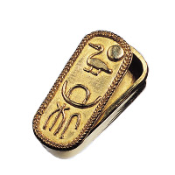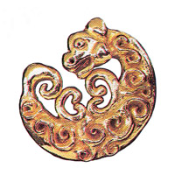
(上圖為羅浮宮產製之商品實例)

三、奧賽美術館 (Musee d’Orsay)

1900 年 7 月 14 日，法國的建築師維克托‧拉魯克斯為了國際大展而設計的一個宏偉現代化的車站終於落成了，它就是裝飾豪華的 "奧賽火車站"。宛如是一座藝術宮殿的車站在經過了世界大戰的洗禮及新型列車的出現和主要路線的刪除，而終被廢棄。直到 1970 年代才又被法國政府重視，重新評估了它十九世紀建築風格的保留價值。而於 1986 年 11 月 1 日重新登上歷史的舞台，以展出印象派畫家的作品的 "奧賽美術館" 終於誕生。一樓展出19世紀中期到末期的作品；二樓展出新藝術風格的裝飾藝術品，19世紀到20世紀初的繪劃和雕塑；三樓大規模收藏印象派和後印象派的鉅作，成為奧塞著名的參觀焦點。館內收藏有相當多印象畫派的畫作，如莫內、馬內、雷諾瓦等，還有知名畫家如梵谷、高更等人的作品。

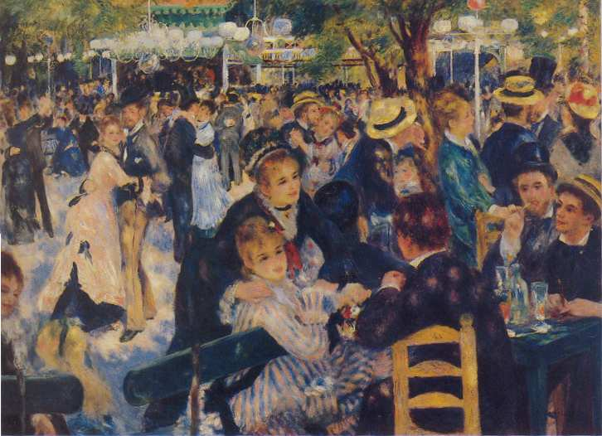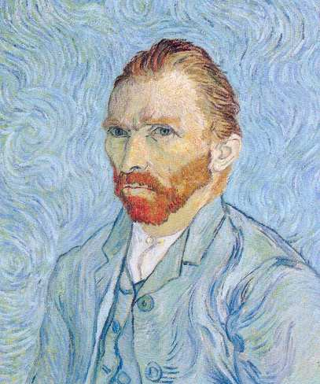
(館中所展出之雷諾瓦及梵谷之著名畫作)

其gift shop之文物加值產品設計精美，令人愛不釋手，很想通通買回家，但是價錢實在滿貴的，有點像是買名設計師的藝術品般，在這方面看來，台灣的博物館值得思考，是要通俗而廉價的「商品」，或是質精價昂的「藝術品」。
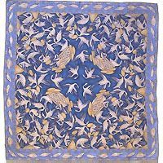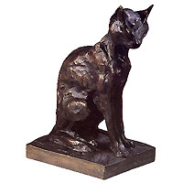
(Musee d’Orsay之文物加值產品實例)

四、羅丹博物館 (Musee Rodin)

位在巴黎榮民院左側巷內轉角，羅丹是19世紀最偉大的雕刻家之一，美術館的戶外公園，大型的雕塑錯落其中，沉思者、巴爾札克、地獄門、加萊市民；而在館內許多以愛為主題的雕塑，讓人看了更是難分難捨。他和卡蜜兒的愛情故事，就如最近流行徐志摩的愛情故事至今仍傳頌著。

Musee Rodin的gift shop商品就較少些，不像羅浮宮的龐大，但是品質仍維持一定的品質，據說賣的最好的仍是其著名的「沉思者」雕像複製品，在這方面本院因設有「科技室」，編制內有部份人員嫺熟鑄模及翻模等技術，因此這類產品較有保握。

五、龐畢度文化中心 (Centre Georges Pompidou)

龐畢度中心的全名為Le Centre National d'An et de la Culture Georges Pompidou—國家現代藝術博物館龐畢度中心，又名Centre Beaubourg，以它管線畢露、充滿爭議的建築聞名，藏有後印象派至現代的藝術品。

- 建議

在將館藏收藏品的加值應用方面，如何應用在商品製作上，國內某些博物館欠缺這方面人才，委外或與外界合作又很難達到一定的水準(例如像美國大都會博物館、羅浮宮的水準)，在政府部門精簡人事政策下，要晉用學有專精的人才來參與文物數位化加值應用設計，已經不可能了，所以將來應與全國各大專院校展開建教合作，舉凡設有應用美術系，或甚至藝術系等等，都可納入考量。

